3 ИССЛЕДОВАНИЕ ФИЛЬТРАЦИОННОГО ПОТОКА СПОСОБОМ НАБЛЮДЕНИЯ ЗА ИЗМЕНЕНИЕМ СОДЕРЖАНИЯ ИНДИКАТОРА НА ЗАБОЕ СКВАЖИНЫ

Способ наблюдения за изменением концентрации меченой жидкости непосредственно в стволе скважины предложен для проведения гидродинамических исследований. В принципе возможно его применение и в нефтепромысловой практике для количественного определения составляющих компонентов фильтрационного потока, скорости и расхода жидкости в пласте. Только в этом случае многофазность фильтрационного потока, большая глубина нефтяных скважин, значительная протяженность вскрытой части разреза по сравнению с толщиной обследуемого пласта обуславливают появление специфических методических особенностей проведения исследований и обработки полученной информации.
Индикатором заполняют зону фильтра ствола остановленной скважины (рабочую камеру). В период проведения исследований он не должен попадать в немеченую жидкость, находящуюся в скважине. При изучении движения воды в пласте этого легко достичь. Скважина полностью заливается меченой водой, через колонну насосно-компрессорных труб при открытом затрубном пространстве с малой скоростью прокачивают нефть и заполняют объем над рабочей камерой.
Сложнее подготовительные операции при необходимости ввода меченой нефти. Лишний раствор из ствола удаляют путем закачки углеводородной жидкости, плотность которой меньше, чем меченой нефти. Для изоляции рабочей камеры на конце насосно-компрессорных труб необходимо спускать пакерующее устройство со специальным клапаном. Клапан должен разделять рабочую камеру и внутреннюю полость насосно-компрессорных труб и в то же время позволять при необходимости пропускать на забой приборы для регистрации радиоактивности или отбора глубинных проб. В любом случае пакерующее устройство необходимо при наличии в призабойной зоне многофазного потока.
Пластовые жидкости, двигаясь в направлении понижения давления, встречают на своем пути простаивающую скважину, внедряются в нее, вытесняя меченый раствор. В рабочей камере происходит постепенное снижение удельного содержания индикатора, темп которого зависит от величины расхода и количественного соотношения между нефтяной и водными фазами потока.
Общее представление о движении жидкостей для всей продуктивной части пласта можно получить, если провести исследования одновременно в нескольких скважинах, расположенных на различных участках залежи. Разбив зону фильтра скважины на отдельные интервалы и проделав самостоятельные исследования для каждого из них, получим эпюру распределения скорости потока по толщине пласта.
В принципе можно одновременно в одной скважине определить параметры движения нефти и подошвенной воды. Для этого надо применить растворы нефти и воды, меченные индикаторами различного типа.
Рассматриваемый способ позволяет получать первичные материалы весьма быстро. Для их расшифровки не требуется знать проницаемость пласта, свойства жидкостей и гидравлический уклон. Решается обратная задача – обрабатывается кривая изменения во времени удельного содержания индикатора на забое исследуемой скважины.
Уравнение, характеризующее этот процесс, имеет вид:
(19)
где С - средняя концентрация в объеме V_{к} в момент времени t; q(t) – расход жидкости вблизи забоя скважины; α(t) – доля компонента в общем фильтрационном потоке, нерастворимого с меченой жидкостью; V_{к} – объем рабочей камеры; λ – постоянная распада радиоактивного индикатора; β(t) – коэффициент массообмена; F – эффективная площадь фильтра скважины.
Уравнение (19) можно использовать, когда индикаторами служат радиоактивные вещества (тритий, йод-131 и др.). Кроме того, в уравнении приближенно учтен уход индикатора из ствола скважины за счет диффузионного массообмена между меченой и пластовой жидкостями.
После разделения переменных в (19) и интегрирования получим:
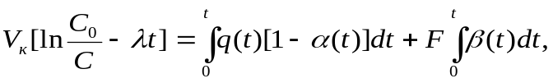
где С₀ – начальная концентрация индикатора в меченой жидкости.
Для определения величины q(t) период исследования необходимо разбивать на небольшие интервалы ∆t_{i}, в течении которых q₀, α и β можно считать постоянными. Расход жидкости через пласт в зоне расположения исследуемой скважины для каждого такого интервала времени будет равен:
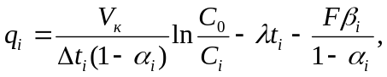 (20)
а скорость течения:
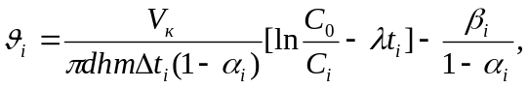 (21)
где d – диаметр ствола скважины; h – длина рабочей камеры; m – пористость пласта.
При постоянных параметрах фильтрационного потока, приняв определенное среднее значение коэффициента массообмена, величины q и V можно рассчитать по формулам (20) и (21) для всего периода работ (∆t_{i}=t).
Полученный исходный материал можно также обработать графо-аналитическим способом. Кривая изменения концентрации индикатора на забое скважины перестраивается при этом в координатах t и 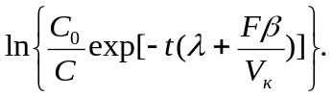
Периоды времени, когда q, V и α(t) постоянны, на перестроенных графиках выражаются прямыми линиями с углом наклона φ_{i}, для которых:
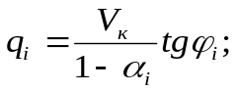
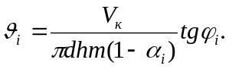
При использовании меченой нефти величина α(t) характеризует водную часть фильтрационного потока, а при использовании меченой воды – нефтяную часть. Причем 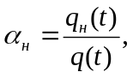 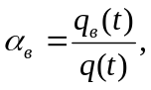
где q_{н}(t) и q_{в}(t) – соответственно расход нефти и воды через сечение пласта.
Значения α(t) можно определить по данным испытания скважины или анализов забойных проб жидкости. Отбор проб желательно производить непосредственно у стенки скважины, например, испытателем пластов. В принципе при проведении исследований, включающих количественное определение составляющих потока непосредственно в пластовых условиях, можно обойтись и без указанных операций. При этом возможны следующие варианты выполнения работы.
Выбирают две скважины, вскрывшие области изучаемого пласта с одинаковыми коллекторскими свойствами и расположенные на равном расстоянии от водонефтяного контакта. В одну из них вводят меченую воду объемом V₁ с удельным содержанием индикатора С₀₁; в другую – меченую нефть объемом V₂ с концентрацией индикатора С₀₂. Для каждой скважины запишем уравнение типа (20). Приравняв их для интервалов q=соnst, получим:
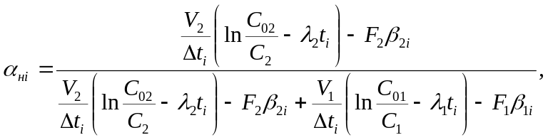
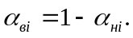 (22)
Тогда, например, скорость движения жидкости в районе расположения первой скважины будет равна:
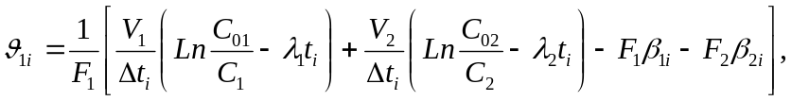
а в районе второй скважины:
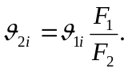
Если одна скважина расположена в области однофазного потока жидкости, тогда:
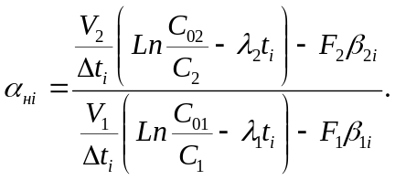 (23)
По второму варианту одним из индикаторов следует отметить порцию воды (С₀₁), другим - порцию нефти (С₀₂). Для определения α_{н}, α_{в}, v можно воспользоваться уравнениями (22)-(23). При этом следует иметь в виду, что V₁ – объем закачанной в скважину меченой воды; V₂ – объем меченой нефти.
Нетрудно установить составляющие фильтрационного потока, когда известны его расход или скорость.

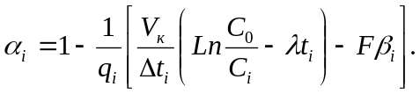 (24)
Условие α(t)=0 указывает на то, что в пласте движется однофазная жидкость, а получение значения α(t)=-∞ - на отсутствие притока в скважину.
В таблице 128 приведены результаты обработки материалов условных наблюдений (рисунок 923) с использованием формулы (24). При расчетах процессом диффузии пренебрегли (β_{i}=0). Объем рабочей камеры 5 м³.
Таблица 128
Характеристика фильтрационного потока
Время, сут | Расход, м³/сут | Обводненность | Время, сут | Расход, м³/сут | Обводненность
1  2  3 | 2,0  2,0  4,0 | 0,775  0,790  0,950 | 4  5  - | 5,0  10,0  - | 0,974  0,996  -

Выявлено, что расход фильтрационного потока в пласте изменчив во времени и за 5 суток увеличился от 2 до 10 м³/сут, что связано с возрастанием отборов жидкости. Растет также его Обводненность. Если в начале эксперимента доля нефти составляла 22,5 %, то в конце она сократилась практически до нуля, что свидетельствует о прохождении в районе исследованной скважины водонефтяного раздела.
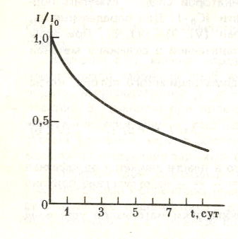
Рисунок 923 – Зависимость удельной радиоактивности жидкости (I/I₀) в рабочей камере ствола скважины от времени (t).

Скорость движения составляющих фильтрационного потока могут быть использованы для оценки фазовых проницаемостей продуктивного коллектора нефти и воды. Представляется также возможность применения способа наблюдения за изменением содержания индикатора на забое скважины для определения коэффициента диффузионного массообмена между меченой и насыщающей фильтрационную среду жидкостями. В общем виде он равен:
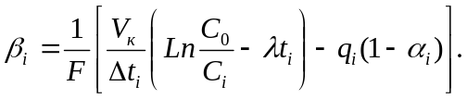
По данным гидродинамических исследований рассмотренный способ дает удовлетворительные результаты при скорости движения жидкости в пласте более 0,001 м/сут. При этом погрешность менее 10%. Для решения нефтепромысловых задач наиболее благоприятными следует считать скважины с необсаженными забоями, что исключает искажение фильтрационного потока и снижает погрешность получаемой информации.

